MVP DELIVERY BRIEF
Talk Town MVP 流程图与任务分工
完整 AI MVP 基线 · 用于小组评审、分工与阶段验收
会议目标 确认 P0 范围、12 周基线、每项任务 Owner、跨角色依赖和阶段闸门；会后所有任务必须有负责人和截止周。
​

1. MVP 用户学习闭环
核心验证：一次 AI 引导的咖啡店点餐训练，能否让目标用户在等价新任务中，比训练前完成更多必要交流步骤。
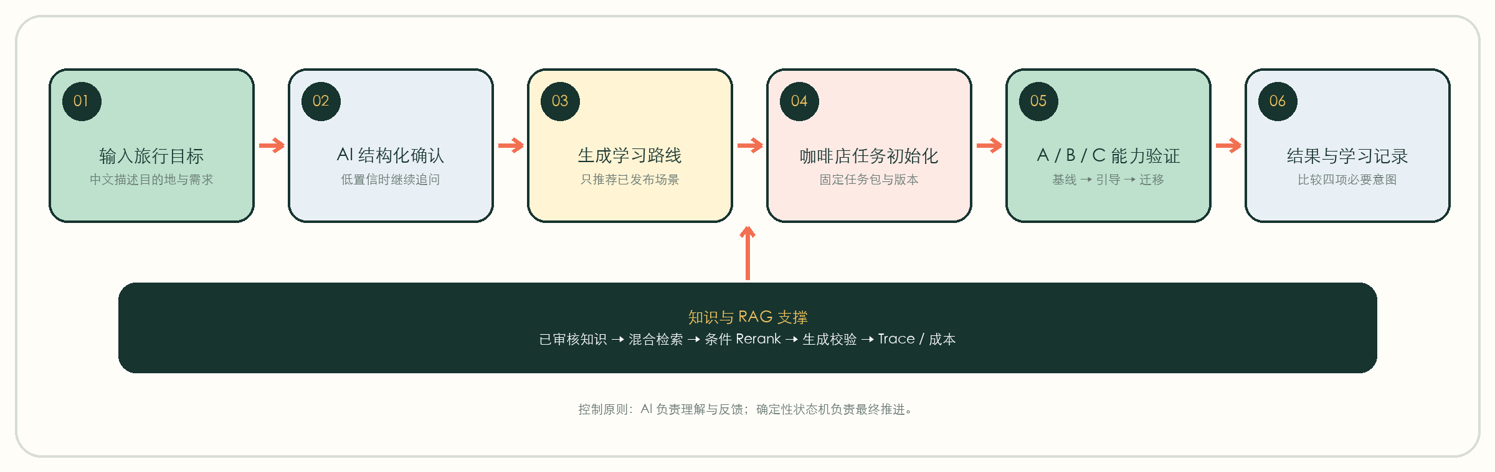
P0 · 学习端  目标输入与确认 · 学习路线  基线 A / 引导 B / 迁移 C · 结果记录 | P0 · 知识与 AI  解析 / OCR / 表格 · 审核发布  混合检索 / Rerank · 生成评测 / Trace | 本期不做  语音 / 发音 · 多场景完整训练  跨设备账户 / 付费 · 长期 Memory / Agent
DELIVERY FLOW
12 周交付流程
阶段可以准备性并行；下一阶段启动前必须通过当前闸门
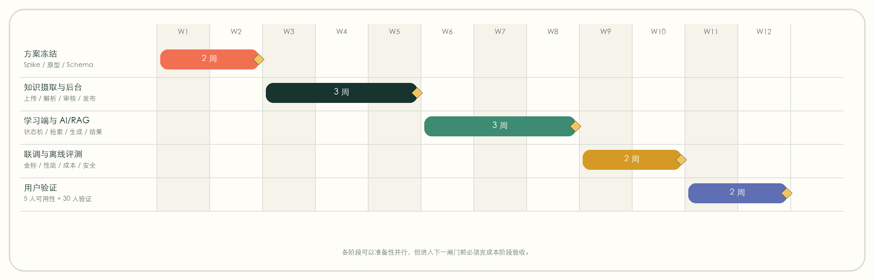
# | 阶段 | 周期 | 主责角色 | 关键交付 | 退出闸门
1 | 方案冻结 | W1–W2 | AI 产品经理 | 技术 Spike、模型 Bake-off、页面原型、知识 Schema | G1 方案签字
2 | 知识摄取与后台 | W3–W5 | 后端 / 知识工程 | 上传、解析、审核、切块、版本与发布 | G2 知识链路可用
3 | 学习端与 AI/RAG | W6–W8 | 前端 + 后端/AI | 学习流程、状态机、检索、生成与结果页 | G3 P0 主链路完成
4 | 联调与离线评测 | W9–W10 | 测试 + AI/数据 | 金标集、性能、成本、安全、故障降级与修复 | G4 AI 与系统门槛
5 | 用户验证 | W11–W12 | 产品 + 用户研究 | 5 人可用性测试、30 人方向性验证、决策报告 | G5 产品化决策
​
WORK BREAKDOWN
任务分解与责任分配
会中将“建议 Owner”替换为具体姓名，并确认截止周
分工规则 一个任务只能有一个最终 Owner；协作人可以有多个。涉及范围变化、超过 3 个工作日或预算增加超过 10% 的事项必须重新评审。
​
ID | 工作包 | 建议 Owner | 关键协作 | Definition of Done | 截止
T01 | 范围与验收基线 | AI 产品经理  姓名：____ | 全体核心成员 | P0/P1、成功指标、非目标、变更规则完成签字 | W1
T02 | 目标输入与学习流程原型 | 产品设计师  姓名：____ | 产品、前端 | U-01 至 U-09 的主流程、空/错/加载状态和 375px 原型 | W2
T03 | A/B/C 场景与评分内容 | 英语内容负责人  姓名：____ | 产品、AI | 三套等价任务；四项意图、允许表达、错误与提示规则 | W2
T04 | 模型网关与结构化输出 | AI 工程师  姓名：____ | 后端、产品 | 目标解析、回答判定 Schema；路由、重试、Fallback 与成本记录 | W4
T05 | 知识摄取与管理后台 | 知识/后端工程师  姓名：____ | 内容、测试 | 文件解析、OCR、表格、审核、Chunk、版本、发布与回滚 | W5
T06 | RAG 检索与评测 | AI/RAG 工程师  姓名：____ | 知识、数据 | Dense + Sparse + RRF + 条件 Rerank；检索调试与金标集 | W7
T07 | 学习网页端 | 前端工程师  姓名：____ | 设计、后端 | 目标对话框、路线、A/B/C 训练、结果、异常与进度恢复 | W8
T08 | 会话、状态机与 API | 后端工程师  姓名：____ | 前端、AI | 匿名会话、幂等 Turn、状态推进、版本固定、记录清除 | W8
T09 | 埋点、Trace 与成本 | 数据/后端  姓名：____ | 产品、AI | 学习/AI/RAG/成本事件可追踪，报表可复算 | W9
T10 | 质量与发布验收 | 测试负责人  姓名：____ | 全体核心成员 | 功能、AI、性能、安全、权限、故障注入、回滚用例通过 | W10
T11 | 可用性与方向性验证 | 产品/用户研究  姓名：____ | 数据、内容 | 5 人观察测试 + 30 个有效样本 + 继续/迭代/停止建议 | W12
​
QUALITY GATES
验收闸门与会议决策
任何硬失败项出现时，不得以综合分抵消
闸门 | 进入条件 | 通过条件 | 未通过处理
G0 立项 | 范围、资源、预算负责人确认 | 项目负责人到位；12 周基线获批 | 不启动排期
G1 方案冻结 | 原型、知识 Schema、A/B/C 内容、技术 Spike | 产品、内容、技术共同签字 | 退回方案阶段
G2 知识链路 | 导入、解析、审核、发布、回滚可用 | 未审核内容不可上线；来源与版本可追踪 | 修复后重验
G3 主链路 | 目标、路线、A/B/C、结果与状态机贯通 | 重复提交不重复推进；异常可恢复 | 停止联调
G4 用户测试 | 金标、性能、成本、安全和发布验收完成 | AI 总分及全部硬门槛通过 | 仅内部迭代
G5 产品化 | 5 人测试完成；30 个有效样本 | 学习效果达标且系统质量稳定 | 原范围迭代或停止扩展
​

核心指标
类别 | 会议确认标准
AI 上线硬门槛 | 总分 ≥ 85；关键槽位准确率 ≥ 95%；结构化输出有效率 ≥ 99%；离线错误推进 = 0；严重安全事件 = 0
性能与成本 | 单轮端到端 P95 ≤ 8 秒；检索 + 精排 P95 ≤ 800ms；完整任务正常目标 ≤ $0.02
建议学习验证线（会中确认） | 平均能力增量 ≥ 1 个步骤；个人改善率 ≥ 60%；引导训练完成率 ≥ 80%
发布与可追溯 | 任意线上回答可定位到模型、Prompt、Chunk、来源和知识版本；回滚 5 分钟内生效
​

会议结束前必须完成
- 为 T01–T11 填入唯一 Owner 姓名和截止周；
- 确认知识来源与版权审批负责人、知识发布审批人；
- 确认四套金标集的建设负责人：Parsing、Retrieval、Turn、Safety；
- 确认 130–160 人日资源基线及现金预算重估责任人；
- 确定下一次 G1 方案评审时间和必须提交的材料。
基线来源：《Talk Town 完整 AI 产品 PRD v1.0》（2026-08-22）。本文件用于会议执行，不替代详细功能、技术与评测规范。

